министерство НАУКИ и высшего образования Российской Федерации
Старооскольский технологический институт им. А.А. УГАРОВА
(филиал) федерального государственного автономного образовательного учреждения
высшего образования
«Национальный исследовательский технологический университет «МИСиС»
ОСКОЛЬСКИЙ ПОЛИТЕХНИЧЕСКИЙ КОЛЛЕДЖ
Металлургическое отделение

МЕТОДИЧЕСКАЯ РАЗРАБОТКА ЗАНЯТИЯ

по МДК.03.02.
Технологические процессы обработки металлов давлением
по специальности
22.02.05 Обработка металлов давлением
по теме
«Характеристика отдельных систем калибровки. Калибровка по системе «ромб-ромб»
Разработчик:
Плохих Елена Вадимовна,
преподаватель МО

г. Старый Оскол, 2021 г.

Цели занятия

Образовательная формирование представления о калибровке по системе «ромб-ромб».

Развивающая развитие аналитического мышления, навыков работы с технологическими схемами и чертежами калибров.

Воспитательная формирование мотивации к изучению МДК.

Вид занятия: комбинированный, лекция с элементами беседы.

Средства обучения: чертеж калибров.

Ход занятия

1. Организационный момент.

2. Актуализация ранее изученного материала.

Фронтальный опрос:
- Как определяется число проходов при прокатке на непрерывном заготовочном стане?
- Калибровка валков по схеме: неравноосное-равноосное сечение.
- Наиболее распространенные системы чередующихся калибров.

3. Изучение нового материала:
- Составление общей схемы калибровки профилей с учетом всего сортамента и типа стана
- Калибровка по системе «ромб-ромб»

4. Закрепление нового материала:
- Характеристика критериев рациональной калибровки валков
- Характеристика калибровки по системе «ромб-ромб»

5. Подведение итогов занятия.

6. Задание на дом: [5] стр.168-174.

Лекция
Характеристика отдельных систем калибровки

Система «ромб-ромб»

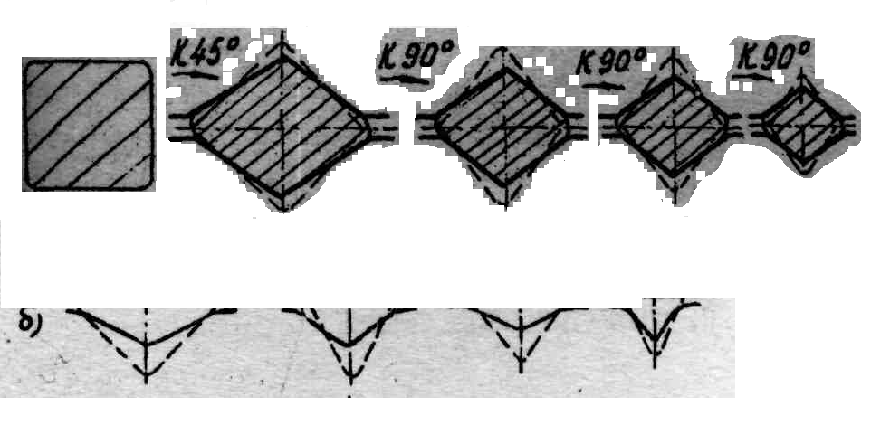

Рисунок 2- Схема прокатки металла в ромбических калибрах

Система «ромб-ромб» обычно применяется за системой ящичных калибров в черновых и предчистовых группах клетей и является подготовительной для получения квадратных профилей проката по системе «ромб - квадрат». Система обеспечивает небольшие величины средней «вытяжки» (1,15-1,3), зависящей от угла при вершине ромба составляющего (110…120)°.
Низкая величина коэффициента частной (и средней) «вытяжки» металла в ромбическом калибре объясняется, главным образом, тем, что наклон боковых стенок калибра ухудшает условия захвата металла валками и создаёт значительную неравномерность высотной деформации прокатываемого металла по ширине калибра, что уменьшает точность размеров профиля проката, а также качество поверхности прокатанных в калибре полос (раскатов).
Система геометрически подобных калибров «ромб - ромб», требующая кантовки раскатов на 90° после каждой рабочей клети, применяется сравнительно редко и только при прокатке труднодеформируемых марок стали, технологическими условиями прокатки которых требуются лишь незначительные величины «вытяжек» металла. Исходная заготовка квадратного сечения последовательно прокатывается в ромбических калибрах, а последний (чистовой) проход осуществляется в квадратном калибре.
Помимо небольшой вытяжной способности, к недостаткам системы относятся: плохое удаление окалины с поверхности прокатываемого металла; отсутствие обновления углов полосы, что приводит к неравномерному остыванию металла по поперечному сечению; трудность обеспечения поперечной устойчивости полосы в калибре, что приводит к её продольному скручиванию.

